الجمهــــورية الجزائريـــة الديمقراطيــــة الشعبيـــة
وزارة التعليـــم العالـــي و البحث العلمـــي
جامعـة الشهيد حمة لخضـر بالـوادي
كليــة التكنولوجيــا
السنـة الأولــى ST السداســي الثانـي )2021/2022)
مقياس: أعمال تطبيقية فيزياء 2

معلومـات الطلبــة :
الاسـم، اللقـب | الفـوج | رقـم التسجيــل

الجزء العملي (قيـــاس المقــاومــات)
- طريقة الألوان :
بناءا على جدول الألوان الدلالية و الأرقام الموافقة لها (الموجودة في الجزء النظري) عين قيمة كلا المقاومتان و أحسب الارتياب على قيمتهما, ضع النتيجة على الصورة التالية: R= (R ± ∆R) (أكتب الوحدة), مع وضع طريقة الحصول على النتيجة أسفل الجدول بالتفصيل.
الألـــــــــــوان | R= (R ± ∆R)
أحمر - أصفر- أسود / ذهبي | ....................... | R₁
أصفر- أسود - بني / بني | ....................... | R₂
............................................................................................................................................................................................................................................................................................................................................................................................................................................................................................................................
- طريقة القياس المباشر:
قمنا بقياس كلا المقاومتين السابقتين بجهاز الأوم _متر . قارن النتائج التالية مع ما تحصلت عليه بطريقة الألوان معتبرا قيمة الارتياب.
R₁=10.2 Ω | R₂=100 Ω
المقارنة :  ............................................................  ............................................................ | المقارنة :  ................................................................  ................................................................

- طريقة القياس غير المباشر:
من أجل قياس قيمة مقاومة R مجهولة حققنا التجربة التالية :
قمنا بربط مقاومة على التسلسل مع جهاز أمبير متر, كما ربطنا على التفرع معها جهاز فولط متر لقياس فرق الكمون بين طرفيها , و مولد (أنظر الشكل المقابل).
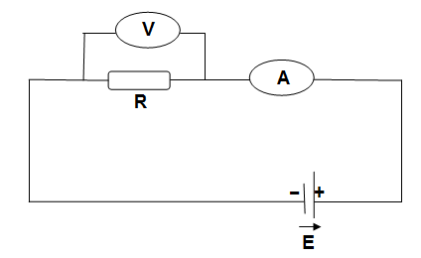

تم تكرار عملية القياس عدة مرات و كانت النتائج كالتالي:
الجهــــاز | القيــم المسجلــة
Voltmètre (V) | 0.5 | 1.1 | 1.51 | 2.02
Ampère mètre (mA) | 49 | 98 | 155 | 203

المطلـــــــوب :
- أرسم منحنى V = f (I) .
.............................................................................................................................................................................................................................................................................................................................................................................................
- أستنتج قيمة المقاومة R .
...........................................................................................................................................................................................................................................................................................................................................................................................................................................................................................................................................................................................................................................................
- أحسب الارتياب في قيمة المقاومة R∆ .
........................................................................................................................................................................................................................................................................................................................................................................................................................................................................................................................................................................................................................................................................................................................................................................................

